**Дата:** 02.05.22

**Клас:** 3 – Б

**Предмет:** *Українська мова*

**Вчитель:** Лисенко О. Б.

Тема: *Будую різні види речень*

**Мета**: поглибити знання про зв'язок слів у реченні, вчити будувати різні види речень, виконувати завдання за зразком; розвивати критичне мислення, увагу, спостережливість, пам'ять, усне і писемне мовлення; удосконалювати навички письма; формувати компетентність спілкуватися рідною мовою, соціальну, громадянську компетентності; виховувати повагу до рідної мови, до традицій своєї країни.

**Хід уроку**

***Користуйтеся презентацією під час опрацювання даної теми уроку або відео уроком за посиланням:***

[***https://www.youtube.com/watch?v=Lnrz2ScR1Ug***](https://www.youtube.com/watch?v=Lnrz2ScR1Ug)

***В кінці презентації за слайдом ви можете перевірити правильність виконання завдань.***

**1. Організаційний момент.**

***Приготуйте, будь ласка, все, що потрібно для уроку: підручник, зошит, ручку, олівці, лінійку, чернетку.***

***Старанно працюйте. Не забувайте робити хвилинки відпочинку та релаксації під час уроку.***

**2. Актуалізація опорних знань**

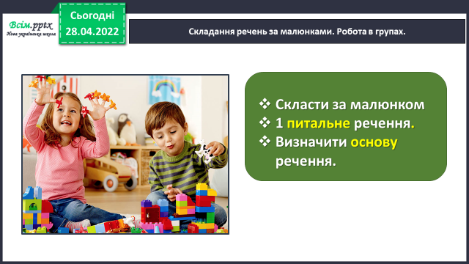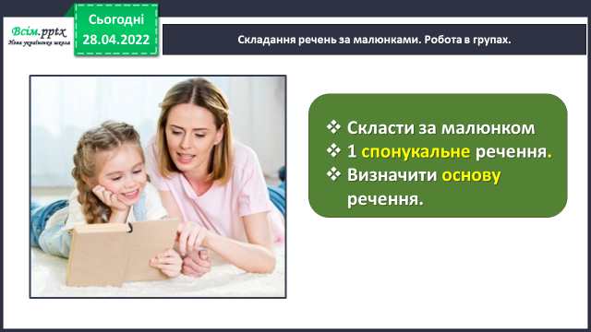**1) Складання речень за малюнками.**

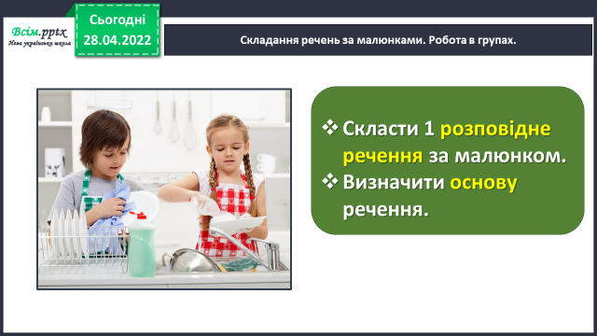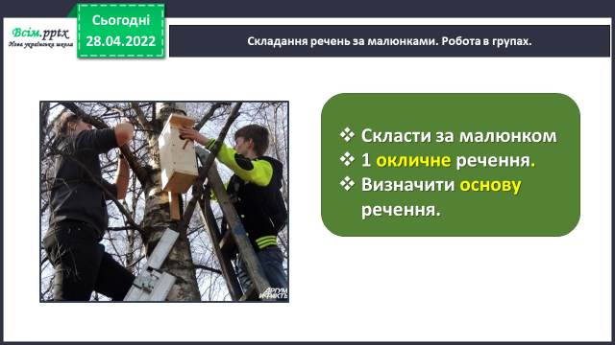

**2) Хвилинка каліграфії. *Склади речення з поданих слів і запиши.***

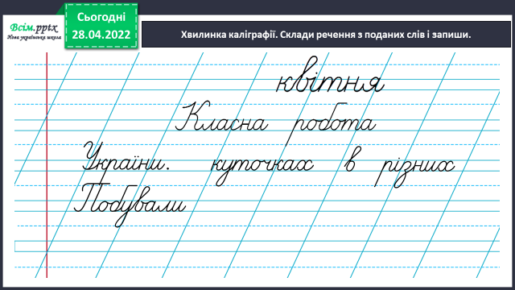

**3) Гімнастика для очей:**

[**https://www.youtube.com/watch?v=9znAKmoG9tg**](https://www.youtube.com/watch?v=9znAKmoG9tg)

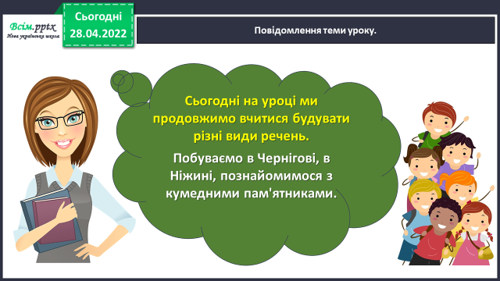**3. Повідомлення теми уроку.**

**4. Вивчення нового матеріалу.**

**1) Вправа 1.**

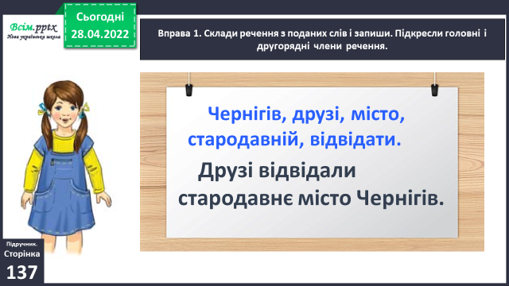***Склади речення з поданих слів і запиши. Підкресли головні і другорядні члени речення.***

**2) Вправа 2. УСНО**

***Прочитай, що найбільше зацікавило Щебетунчика і Ґаджика в Чернігові. Поясни, як розумієш значення слова вал. Перевір себе за словником.***

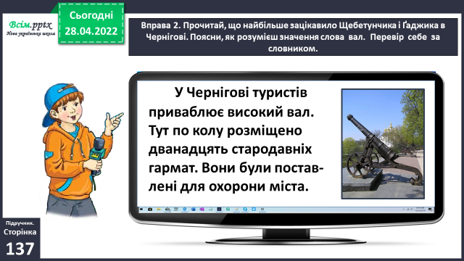

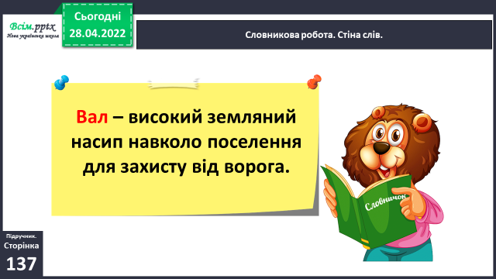***Словникова робота.***

**3)Вправа 3.**

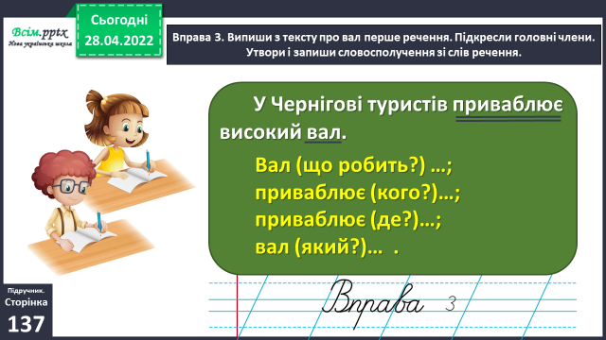***Випиши з тексту про вал перше речення. Підкресли головні члени. Утвори і запиши словосполучення зі слів речення (встанови зв’язок слів у реченні).***

**5. Закріплення вивченого матеріалу.**

**1) Вправа 4.**

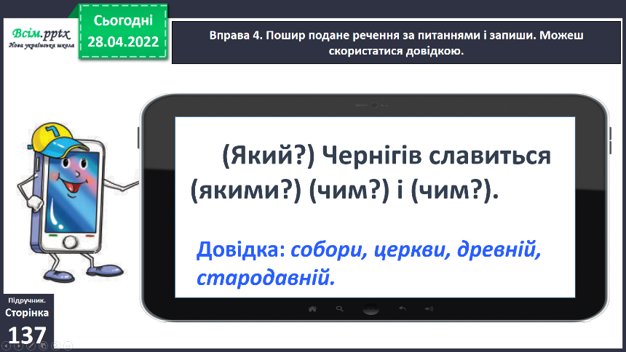***Пошир подане речення за питаннями і запиши. Можеш скористатися довідкою.***

**2) Вправа 5, 6.**

***Розглянь світлину. Поміркуй, що уславлює цей пам’ятник.***

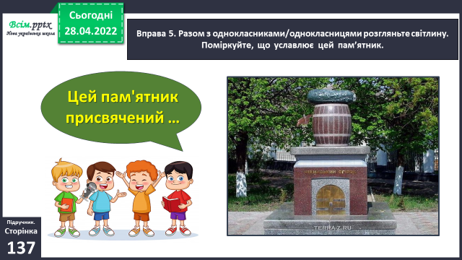 ***Склади за світлиною три речення — питальне, розповідне і спонукальне. Запиши утворені речення.***

**3) Вправа 7, 8.**

***Прочитай текст, щоб дізнатися, де стоїть пам’ятник огірку.***

***Склади і запиши речення про ніжинські огірки за поданою схемою. Можеш скористатися довідкою.***

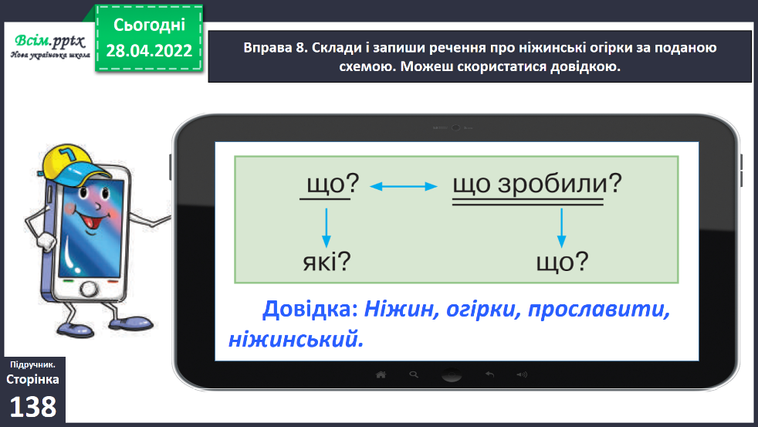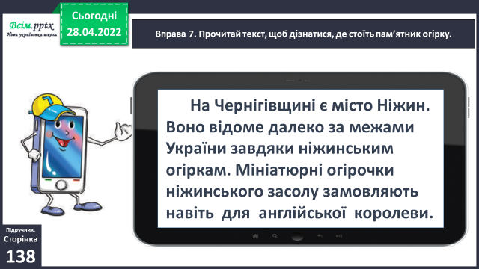

**4) Вправа 9.**

***Прочитай і спиши перше речення з повідомлення Родзинки. Встанови в ньому зв’язок слів за питаннями.***

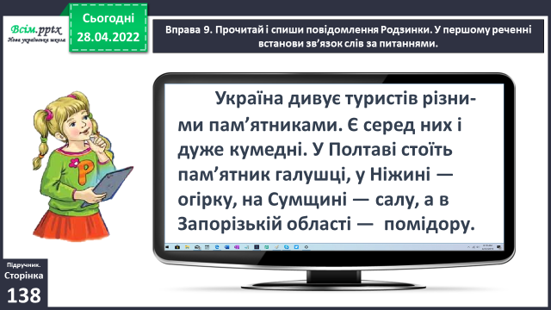

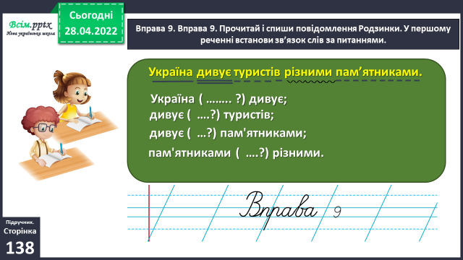

**6. Підсумок.**

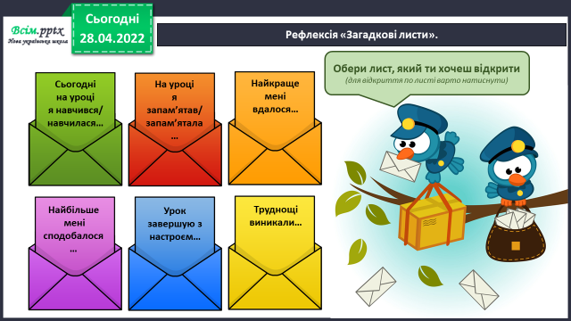1) Вправа «Загадкові листи».

**2) Домашнє завдання.**

***Підручник ст.138, вправа 11.***

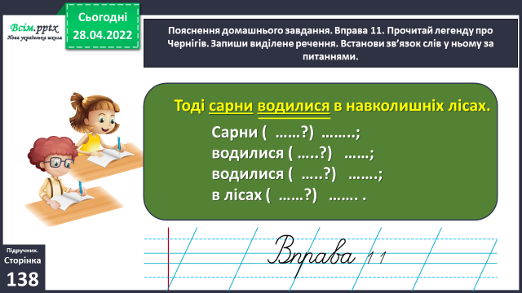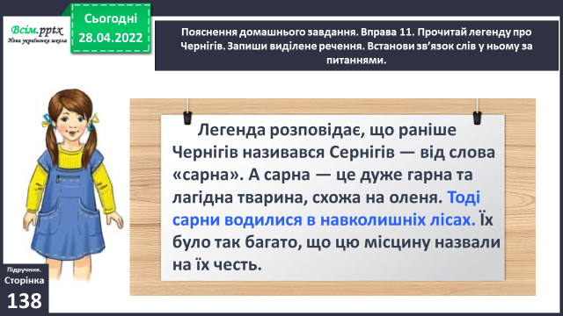***Прочитай легенду про Чернігів. Запиши виділене речення. Встанови зв’язок слів у ньому за питаннями.***

***Роботи надсилайте на Human.***